**PEMANFAATAN DAGING DAUN LIDAH BUAYA (*Aloe vera* (L.) Burm.f.) SEBAGAI MASKER GEL KAKI**

**SKRIPSI**

**OLEH:**

**KIKI NURFADILLA**

**NPM. 192114003**

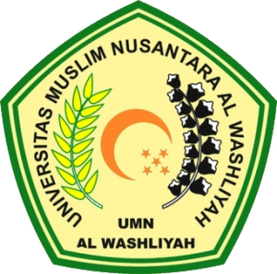

**PROGRAM STUDI FARMASI**

**FAKULTAS FARMASI**

**UNIVERSITAS MUSLIM NUSANTARA AL-WASHLIYAH**

**MEDAN**

**2023**

**PEMANFAATAN DAGING DAUN LIDAH BUAYA (*Aloe vera* (L.) Burm.f.) SEBAGAI MASKER GEL KAKI**

**SKRIPSI**

**Diajukan untuk melengkapi dan memenuhi syarat-syarat untuk memperoleh Gelar**

**Sarjana Farmasi pada Program Studi Sarjana Farmasi Fakultas Farmasi**

**Universitas Muslim Nusantara Al-Washliyah**

**OLEH:**

**KIKI NURFADILLA**

**NPM. 192114003**



**PROGRAM STUDI FARMASI**

**FAKULTAS FARMASI**

**UNIVERSITAS MUSLIM NUSANTARA AL-WASHLIYAH**

**MEDAN**

**2023**

